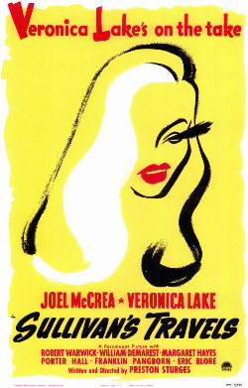 | Los viajes de Sullivan (1941)  Preston Sturges | Filmaren protagonista (Joel McCrea bikaina) zinema zuzendaria da eta bere lanari bira bat eman nahi dio zinema soziala eginez. Sinesgarria izateko asmoz miseriaren barne sakontzea erabakitzen du, bere Hollywoodeko luxuzko etxea alde batera utziz, eta Ipar Ameriketako Depresio Handiaren azken urteko arlote baten moduan biziz.  Preston Sturges-en film gogoangarria honek komedia eta dramaren artean dabil, zinema genero ezberdinak nahastuz eta narrazio erritmo desberdinekin jolastuz (screwball komedia eta film noirra adibidez). Desinhibitze estilo honek zinema-estudioen zinismoa, baztertzen saiatzen diren errealitatea eta era berean, euren garaiarekin konektaturiko artea egiteko asmoa azalerazten du.

Fitxa - Ficha

Sullivan’s travels (USA, 1941) · 90 min
Zuzendaritza - Dirección: Preston Sturges
Gidoia - Guión: Preston Sturges
Aregazkia - Fotografía: John F. Seitz
Muntaketa - Montaje: Stuart Gilmore
Produkzioa - Producción: Paramount Pictures
Aktoreak - Intérpretes: Joel McCrea · Veronica Lake · Robert Warwick · William Demarest · Franklin Pangborn · Porter Hall · Byron Foulger

Sinopsia - Sinopsis

John L. Lloyd Sullivan es un director de cine de comedia. En lo más alto, quiere darle un giro a su carrera y hacer una película de carácter social. Para documentarse se hace pasar por un mendigo. En su viaje conocerá a una aspirante a actriz y juntos vivirán varias aventuras.

Zuzendaria - Director

Preston Sturges (Chicago, 29 de agosto de 1898 – Nueva York, 6 de agosto de 1959), cuyo verdadero nombre fue Edmund Preston Biden, nació en Chicago y cuando tenía tres años se trasladó a París con su madre, que deseaba continuar su carrera como cantante. Allí anuló su matrimonio con el padre de Preston. El joven Sturges viajó por distintos países en compañía de Isadora Duncan, de la que su madre era amiga. Estudió en Francia, Alemania y Suiza. En 1917 se alistó voluntario al ejército norteamericano con la intención de participar en la I Guerra Mundial, aunque la paz llegó antes de haber terminado su adiestramiento como piloto. Durante unos pocos meses publicó una página cómica semanal titulada Toot and his Loot en el periódico del campo de entrenamiento (Park Field, en Millington, Tennessee).

En 1928, Sturges escribió su primera obra teatral, The Guinea Pig, estrenada en Massachusetts, y su éxito hizo que la llevara a Broadway al año siguiente. Ese mismo año estrena la obra Strictly Deshonorable con la que obtiene bastante éxito. En los años siguientes escribe otras obras que no tienen el mismo destino y en 1933 se traslada a Hollywood como guionista, siendo bastante solicitado por su trabajo. En 1938 se casa con Louise Sargent Tevis.

Durante el resto de los años treinta, Sturges trabajó bajo el estricto auspicio del sistema de los estudios de Hollywood, colaborando en una cadena de guiones, algunos de los cuales se llevaban a cabo y otros no. Estaba bien pagado, ganando 2.500 dólares a la semana, pero no se sentía satisfecho con la forma que los directores utilizaban sus diálogos. Esto lo llevó a la resolución de tomar el control completo de sus propios proyectos, lo que logró finalmente en 1939, ofreciendo su guión de The great McGinty, escrito seis años antes a la Paramount por un dólar, a cambio de que pudiera dirigir el proyecto. El éxito de la película le abrió la puerta para que se llevaran a cabo acuerdos similares con otros guionistas de entonces como Billy Wilder y John Huston, que también se convirtieron en directores. Sturges dijo: "Me ha llevado ocho años llegar a lo que yo quería. Pero ahora, si no me quedo sin ideas - y espero que no - nos divertiremos. Hay películas maravillosas por hacer, y si Dios quiere, yo voy a hacer algunas de ellas". En 1940 dirige The great McGinty (El gran McGinty), por la que obtiene el Óscar al mejor guión original.

En los cinco años siguientes escribió y dirigió varias películas que constituyeron los mayores éxitos de su carrera, Christmas in July (Navidades en julio) en 1940, The Lady Eve (Las tres noches de Eva) con Barbara Stanwyck y Henry Fonda) en 1941, Sullivan's Travels (Los viajes de Sullivan), con Joel McCrea y Veronica Lake en 1941, The Palm Beach Story (Un marido rico) también con Joel McCrea y Claudette Colbert), en 1942 y The Miracle of Morgan's Creek (El milagro de Morgan's Creek) en 1944.

En la cima de su carrera, Sturges rompe con la Paramount y forma con Howard Hughes la compañía California Pictures Corporation. Rueda con Harold Lloyd The Sin of Harold Diddlebock (también conocida como Mad Wednesday), siendo finalmente un notable fracaso comercial y crítico. Es despedido del rodaje de Vendetta por Howard Hughes, tras un choque entre sus dos fuertes personalidades. Firma por la compañía Fox y rueda, entre 1948 y 1949, Unfaithfully Yours y The Beautiful Blonde from Bashful Bend, dos nuevos fracasos comerciales que terminan con su carrera como director en Hollywood. Su vida personal tampoco va mucho mejor: Separados desde 1946, finalmente su mujer Louise consigue el divorcio y se marcha con su hijo a Europa.

En la década de 1950, y ante la falta de ofertas para dirigir cine, Sturges se vuelca en la escritura y el teatro. Se casa de nuevo en 1951 con Anne Margaret Nagle. Tiene la oportunidad de rodar el guión de George Bernard Shaw The Millionairess, en Londres y con Katharine Hepburn de protagonista, pero finalmente el proyecto se viene abajo por falta de financiación. En 1955 escribe y rueda en Francia la que sería su última película, Les Carnets du Major Thompson, adaptando una novela de gran éxito de Pierre Danino.

Sturges murió de un ataque al corazón en el Algonquin Hotel de Nueva York mientras escribía su autobiografía y fue enterrado en el Ferncliff Cemetery en Hartsdale, Nueva York.
URRENGO EMANALDIA – PRÓXIMA SESIÓN
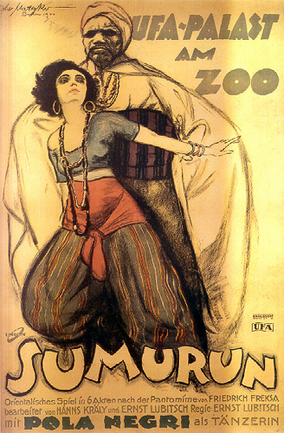
Sumurun, de Ernst Lubitsch

Sumurun anticipa muchos de los componentes del indefinible pero inconfundible “toque Lubitsch”

